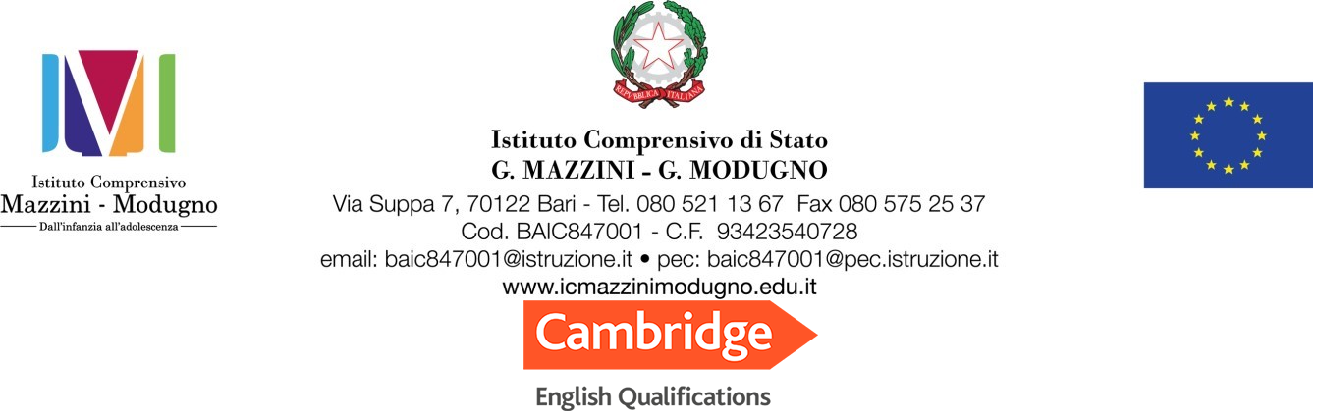

AL DIRIGENTE SCOLASTICO
I.C. “G. MAZZINI – G. MODUGNO”
Via Suppa, 7 – 70122 Bari

Il/la sottoscritto/a …………………………………………………………………………………….. genitore/tutore
dell’alunno/a ………………………………. plesso……………… classe……… telefono …………………………………………
CHIEDE
Che al/alla proprio/a figlio/a sia consentita la flessibilità oraria nell’ambito della frequenza scolastica, secondo il principio dell’accomodamento ragionevole che gli/le permetterà di usufruire, nell’ottica bio-psico-sociale di un reale facilitatore nel progetto di personalizzazione nel quale saranno considerate tutte le esigenze educative, emotive, comportamentali, evitando inutili e significative regressioni.
(Secondo quanto riportato dal DPR 122/2009, Nota Prot. n.7736, 27 ottobre 2010, CM 20/2011 e dall’ art.5 della Convenzione delle Nazioni Unite)
MOTIVAZIONE:____________________________________________________________________
GIORNI | ENTRATA | USCITA
Lunedì
Martedì
Mercoledì
Giovedì
Venerdì

DICHIARAZIONE DI RESPONSABILITA’
“Il sottoscritto, consapevole delle conseguenze amministrative e penali per chi rilasci dichiarazioni non corrispondenti a verità, ai sensi del DPR 445/2000, dichiara di aver effettuato la scelta/richiesta in osservanza delle disposizioni sulla responsabilità genitoriale di cui agli artt. 316, 337 ter e 337 quater del codice civile, che richiedono il consenso di entrambi i genitori”.
Bari, …………………… IN FEDE
_____________________________
_____________________________



